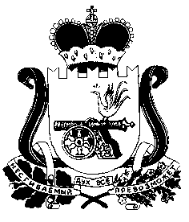

СОВЕТ ДЕПУТАТОВ
ПРУДКОВСКОГО СЕЛЬСКОГО ПОСЕЛЕНИЯ
ПОЧИНКОВСКОГО РАЙОНА СМОЛЕНСКОЙ ОБЛАСТИ
РЕШЕНИЕ

« 28 » ноября 2016 г. № 58

Об отмене решения Совета депутатов
Прудковского сельского поселения
Починковского района
Смоленской области от 27.10.2016 №46

Так как Решение Совета депутатов Прудковского сельского поселения
Починковского района Смоленской области от 27.10.2016 №46 «О дополнительном соглашении к Соглашению о передаче Контрольно-ревизионной комиссии муниципального образования «Починковский район» Смоленской области полномочий Контрольно-ревизионной комиссии Прудковского сельского поселения Починковского района Смоленской области по осуществлению внешнего муниципального финансового контроля» было издано ошибочно:

1. Отменить Решение Совета депутатов Прудковского сельского поселения Починковского района 27.10.2016 №46 «О дополнительном соглашении к Соглашению о передаче Контрольно-ревизионной комиссии муниципального образования «Починковский район» Смоленской области полномочий Контрольно-ревизионной комиссии Прудковского сельского поселения Починковского района Смоленской области по осуществлению внешнего муниципального финансового контроля».

Глава муниципального образования
Прудковского сельского поселения
Починковского района Смоленской области Н.П. Иванченко

